Fiche de renseignement sur les UE FOD ou hybrides organisées par le CEP en 2014/ 2015
Le CEP a lancé sa campagne de recensement de l'offre 2014/2015.
Pour ce qui nous concerne, nous souhaitons préciser la nomenclature FOD. Dans le réseau Cnam, il existe plusieurs modalités d'enseignement : FOD, formations HTT ou TO et plus récemment "formations hybrides" ou FOD régionale.
Depuis 2009, nous ne proposons au réseau des Cnam en région, que des UE déclarées « FOD nationale », qui permettent de s'inscrire à partir de tout le territoire et qui répondent à certains critères demandés par la DNF et le Directoire des TICE :
- A distance : FOD = formation ouverte et à distance. Cette formation ne nécessite AUCUN déplacement obligatoire sur Paris. Elle peut être suivie de tout le territoire national SANS avoir obligatoirement à se déplacer sur Paris.
- Regroupements : ils doivent être organisés Hors Temps de Travail, c'est à dire dans la semaine en soirée ou le samedi dans la journée. Les regroupements sont un « plus » à la formation mais la présence de l'auditeur n’y est pas obligatoire. (code FP de Siscol).
- Sans agrément : Les UE FOD sont déclarées "sans agrément". En effet, les données en provenance du centre d'inscription (CCR) sont de type « état civil et adresse », largement insuffisantes pour établir un agrément. Par contre, elles peuvent avoir un "numérus clausus".
- Pleiad : Les ressources pédagogiques principales doivent être accessibles depuis la plateforme pédagogique du CEP qui est actuellement Pleiad accessible à partir du portail Environnement Numérique de Formation (http://lecnam.net )
- Tutorat : L’enseignant doit répondre « aussi rapidement que possible » aux courriels des auditeurs qui lui arrivent dans sa messagerie ainsi qu'aux messages sur les forums qui seraient ouverts par lui pour cette UE.
- Validation de la formation : Si l'UE FOD est sanctionnée par un examen final de type devoir sur table, l'auditeur inscrit depuis un CCR (son centre d'inscription) peut passer son épreuve dans ce centre. Il faut pour cela que le CEP dispose du sujet d'examen suffisamment à l'avance (2 semaines) pour que cet examen puisse être organisé dans le centre d'inscription.
Si l'UE FOD est sanctionnée par une soutenance de type présentation d'un travail, l'auditeur inscrit depuis un CCR (son centre d'inscription) peut passer son épreuve dans ce centre par visioconférence. Il faut pour cela que le CEP dispose de dates de la soutenance suffisamment à l'avance pour que cette visioconférence puisse être organisée avec le centre d'inscription.
Pour respecter le critère numéro 1, ces UE ne doivent pas être sanctionnées par un travail sur machine ou sur ordinateur nécessitant une salle PC avec des logiciels qui ne pourrait être organisé en dehors du CEP.
Les UE proposées qui ne correspondent pas à ces critères ne seront pas proposées aux CCR. Nous les qualifierons de "Formations hybrides" (code FS de Siscol). Elles incluent des regroupements obligatoires et sont réservées aux élèves franciliens. Elles pourront naturellement être organisées à Paris et utiliser Pleiad comme le font depuis des années un grand nombre d'UE HTT ou TO ou FC.

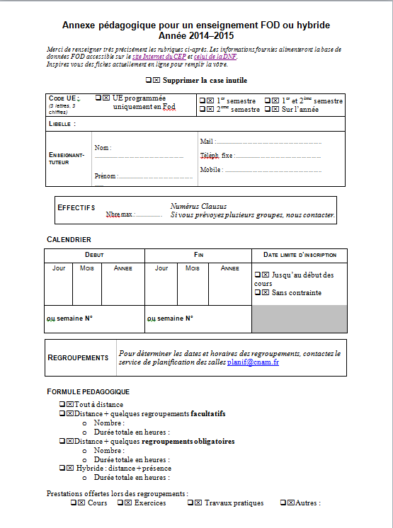
Précisez si les auditeurs doivent accéder à un équipement, laboratoire ou machine particulière (pour un TP...), logiciels ne sont pas disponibles en ligne, dressez la liste et précisez comment les obtenir.
Si certaines ressources (logiciels) ne seront disponibles qu’en séance de regroupement, précisez-le.
Si certains équipements ne seront accessibles qu’en séance de regroupement, précisez-le.
Précisez si plusieurs groupes sont prévus,
Parlez-en nous avant le début des cours
Un seul choix possible !
La date de début du cours peut être différente de celle du premier regroupement
C’est une date précise.
La date de début du cours peut être différente de celle du premier regroupement
C’est une date précise.

Cette fiche servira à faire apparaitre ces
données sur fond bleuté.
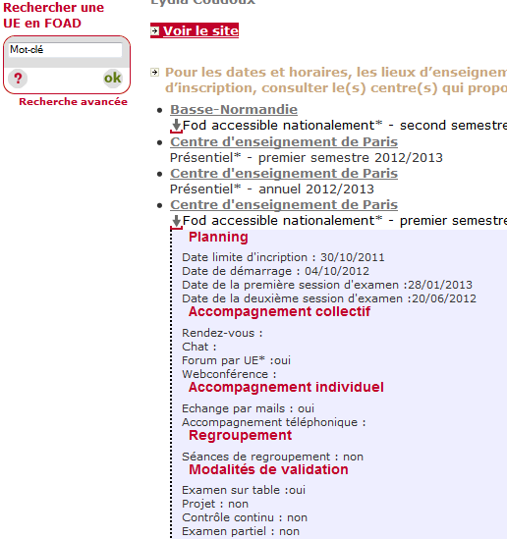

Annexe pédagogique pour un enseignement FOD ou hybride
Année 2014–2015
Merci de renseigner très précisément les rubriques ci-après. Les informations fournies alimenteront la base de données FOD accessible sur le site Internet du CEP et celui de la DNF.
Inspirez vous des fiches actuellement en ligne pour remplir la vôtre.

Code UE :  (3 lettres, 3 chiffres) | NFE204  UE programmée uniquement en Fod | 1er semestre  2ème semestre |  | 1er et 2ème semestre  Sur l’année
Libellé : | Bases de données documentaires et distribuées
Enseignant-tuteur | Nom : Rigaux.  Prénom : Philippe |  | Mail : philippe.rigaux@cnam.fr  Téléph. fixe :  Mobile : 06 44 03 45 98

Effectifs | Nbre max.: 20 | Numérus Clausus  Si vous prévoyez plusieurs groupes, nous contacter.

Calendrier
Début |  |  | Fin |  |  | Date limite d’inscription
Jour | Mois | Année | Jour | Mois | Année | Jusqu’au début des cours  Sans contrainte
09 | 02 | 2015 | 16 | 06 | 2015
ou semaine N° |  |  | ou semaine N°

Regroupements | Pour déterminer les dates et horaires des regroupements, contactez le service de planification des salles planif@cnam.fr

Formule pédagogique
Tout à distance
Distance + quelques regroupements facultatifs
  - Nombre :
  - Durée totale en heures :
Distance + quelques regroupements obligatoires
  - Nombre : 2
  - Durée totale en heures : 6
Hybride : distance + présence
  - Durée totale en heures :

Prestations offertes lors des regroupements :
Cours Exercices Travaux pratiques Autres :

Suivi distanciel de l'élève
Modes de tutorat :
Chat
Forum intégré à la plateforme Pleiad
Messagerie intégrée à la plateforme Pleiad
Webconférence
Messagerie privée
Espace de travail collaboratif
Accompagnement téléphonique
Autre :

Déroulement
Organisation d’une séance de démarrage
Ressources mises à disposition de l'élève
Ressources dans Pleiad
Documents de cours
Enregistrement de cours
Documents d'exercices, études de cas, activités
Outils spécifiques (exerciseurs, simulateurs, …) :
Bibliographie et Webographie
Autres :
Activités prévues pour l'élève

Devoirs à rendre (nombre sur le semestre)
Etudes, Projets individuels (nombre sur le semestre) : 1
Etudes, Projets collectifs (nombre sur le semestre)
Autres :

Evaluation pour la validation de l'UE

Examens classiques (sur table)
Examens en ligne
Oraux de contrôle
En présence
Par téléphone
Par webconférence, visio
Autre
Projets
Partiels
Evaluation des travaux rendus (contrôle continu)
Autre :

Examen commun à l’enseignement en Fod et à celui en cours du soir: Non
Examen commun à l’enseignement en Fod et à celui en temps ouvrable: Non

